Collège : Collège Pilote Manouba  Prof : Mm Sarra Ben Ahmed  Duré : 2H |  | Nom : …………………  Prénom : …………………  8B……….. G…… 2020-2021

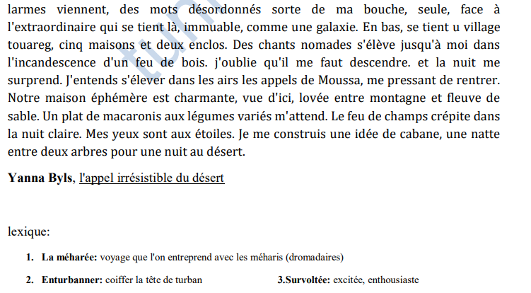
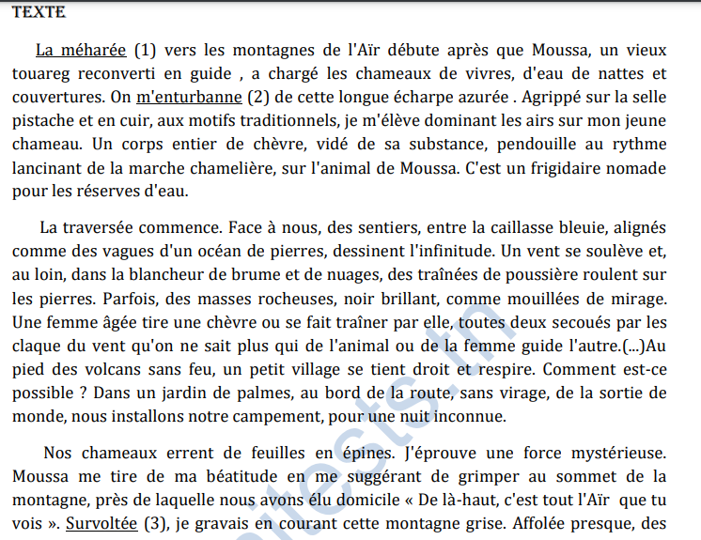

1-Compréhension : (7points)
-Avant le voyage, Moussa, le guide, se charge des préparatifs. Cites-en deux. (1pt)
…………………………………………………………………………………………………………………………………………………………………………………………………………………………………………………………………………………………
-Dans quelles conditions climatiques la narratrice voyage-t-elle ? Donne deux éléments de réponse. (2pts)
…………………………………………………………………………………………………………………………………………………………………………………………………………………………………………………………………………………………
-Quelle atmosphère règne dans le village? Justifie ta réponse par un indice textuel.(2pts)
…………………………………………………………………………………………………………………………………………………………………………………………………………………………………………………………………………………….....
-Quel effet cette découverte produit-elle sur l'état d'âme de la narratrice ? Justifie ta réponse par un indice textuel. (2pts)
………………………………………………………………………………………………………………………………………………………………………………………………………………………………………………………………………………………………………………………………………………………………………………………………………………………………………
2- Langue : (6points)
Vocabulaire : (1pt)
• Trouve dans le texte un mot de sens proche de l'expression
« Notre maison éphémère » =……………………………………………

Syntaxe : (1.5pt)
. Complète les phrases suivantes par une expression de temps selon l'indication entre parenthèses :
a. Je suis arrivé à ma destination (Groupe Prépositionnel) ………………………….
b. (Proposition Circonstancielle de Temps………………………… le guide allume un feu de bois

-De retour chez elle, la narratrice raconte à son amie le récit de son voyage. Fais-la parler dans un paragraphe de 3 à 4 lignes au passé de son séjour en employant deux compléments de lieu que tu soulignes. (2pts)
……………………………………………………………………………………………………………………………………………………………………………………………………………………………………………………………………………………………………………………………………………………………………………………………………..
- Conjugaison :
-Conjugue les verbes entre parenthèses au passé simple ou à l'imparfait :(1pt) Voulant explorer des lieux, je (grimper) ............... difficilement ka montagne lorsque je (être) ............soudain face à un nomade qui (jouer) ........... un air de flûte en gardant ses moutons.
3- Essai: (7points)
Sujet :
-Enfin, ton rêve de voyager seul se réalise. Tout en bien préparé; Mais, en arrivant à l'aéroport, tu trouves face à un problème qui annule le vol. Rédige un récit d'une vingtaine de lignes au passé et à la première personne dans lequel tu racontes à ton ami ce qui s'est passé en lui faisant part de l'agitation du lieu et en exprimant tes sentiments.
………………………………………………………………………………………………………………………………………………………………………………………………………………………………………………………………………………………………………………………………………………………………………………………………………………………………………………………………………………………………………………………………………………………………………………………………………………………………………………………………………………………………………………………………………………………………………………………………………………………………………………………………………………………………………………………………………………………………………………………………………………………………………………………………………………………………………………………………………………………………………………………………………………………………………………………………………………………………………………………………………………………………………………………………………………………………………………………………………………………………………………………………………………………………………………………………………………………………………………………………………………………………………………………………………………………………………………………………………………………………………………………………………………………………………………………………………………………………………………………………………………………………………………………………………………………………………………………………………………………………………………………………………………………………………………………………………………………………………………………………………………………………………………………………………………………………………………………………………………………………………………………………………………………………………………………………………………………………………………………………………………………………………………….

(Bonne chance )

